京东国际视频内容营销
广 告 主：京东国际
所属行业：互联网电商
执行时间：2020.12.18-12.25
参选类别：视频内容营销类
营销背景
相比较于双11、黑五的“囤货”，圣诞是一个情感属性的节日，中国消费者在圣诞节点对进口好物的使用场景是“礼物”。对于京东国际来说，我们需要引导消费者，促使消费者在圣诞季用全世界的进口好物，送给全世界最重要的人。
营销目标
打造京东国际圣诞季的超级声量，传递“同步世界生活”的品牌主张，从圣诞营销中突围。
策略与创意
执行策略：以一个圣诞经典IP内容打造京东国际圣诞季
翻拍美国经典小说《麦琪的礼物》，以小说男主、女主互送圣诞礼物的故事，号召消费者在京东国际圣诞季用全世界的进口好物，送给全世界最重要的人。
因为你是我的全世界，所以我把来自全世界的好物送给你。在情感属性的圣诞季，我们从情感共鸣角度输出，唤醒消费者为全世界最重要的人送上表达自己爱意的进口好物。
创意：《你是我的全世界》
创意阐释：圣诞经典IP《麦琪的礼物》中，男女主卖掉自己最珍贵的东西（男生卖掉祖传怀表给女生送上发梳、女生卖掉长发给男生送上表带）来给全世界最重要的TA送上一件物，能体现出京东国际圣诞季情感沟通点：你是我的全世界。此我们翻拍《麦琪的礼物》，号召全世界不同国家、不同肤色的人，为全世界最重要的人送上表达自己爱意的礼物。
执行过程/媒体表现
翻拍美国经典小说《麦琪的礼物》打造京东国际圣诞微电影《你是我的全世界》，以和圣诞强相关的优质内容和消费者进行沟通，号召消费者在京东国际圣诞季用全世界的进口好物，送给全世界最重要的人。
电影预热，十大影响力媒体品鉴造势
1、京东国际联合外围电影类大号发布《你是我的全世界》电影海报。
2、京东国际联合十大影响力媒体，进行微电影品鉴，打造媒体影评海报，为上映造势。
（三联生活周刊、中国新闻周刊、新周刊、新民周刊、新闻晨报、Vista看天下等）
3、打造微电影先导片，联合电影大号进行扩散，持续输出上映营信息，号召锁定上映。
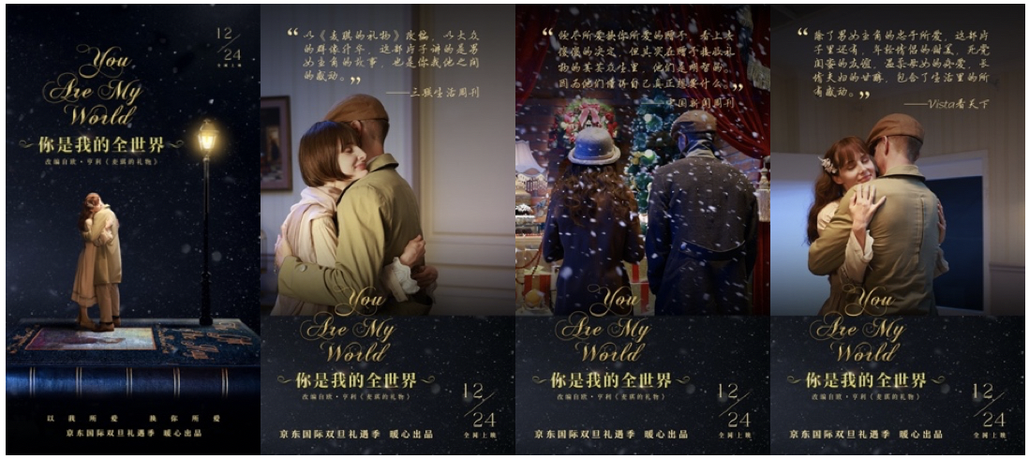
电影上映，超浩大声势共情消费者
视频连接：https://www.xinpianchang.com/a11088032?xpcApp=xpc&channel=link&type=URL&from=share
1、十大影响力媒体联合上映（三联生活周刊、中国新闻周刊、新周刊、新民周刊、新闻晨报、Vista看天下等）。
2、郎朗吉娜明星代言人互动形式强势推荐。
3、联动新浪微博打造上映热搜《你是我的全世界》助力推高。
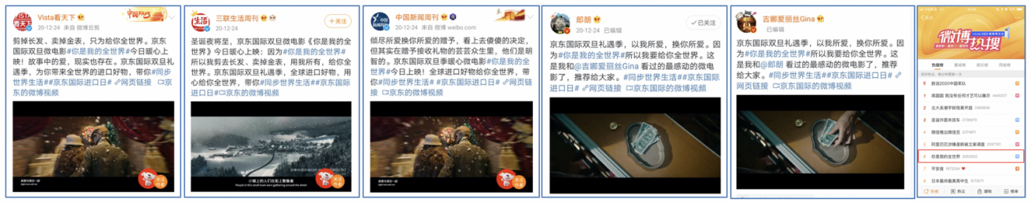
电影热映 朋友圈投放全民观影
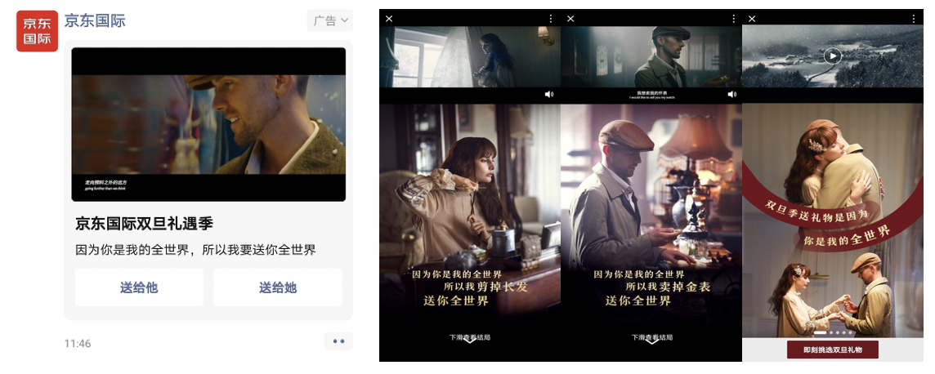
营销效果与市场反馈
1、数据亮眼：项目整体曝光量4.82亿。
其中，微电影播放量1.76亿，朋友圈浏览量1586万，微博话题及大号2.06亿曝光，线下广告投放8422万 。（数据来源于新浪微博、朋友圈广告、抖音公开数据）
2、行业热议：行业媒体自发盘点推荐，广告门、SocialBate、梅花网、数英网等多家行业媒体盘点，并进行移动端、PC端首页推荐。
3、媒体热捧：中国新闻周刊、Vista看天下、三联生活周刊、新周刊等十大影响力媒体联袂点评。

